# CAKE AU GINGEMBRE CONFIT

**Pour 6 personnes préparation 20 mn cuisson 50mn**

|  |  |
| --- | --- |
| 100g de gingembre confit | 100g de poudre d’amandes |
| 150g de Sucre en poudre | 130g de farine |
| 3 œufs | ½ sachet de levure chimique |
| 100g de beurre fondu+ pour moule | 1 c. à soupe de gingembre en poudre |

1. Préchauffez le four à 160°C. Beurrez un moule à cake et poudrez-le de sucre en poudre.

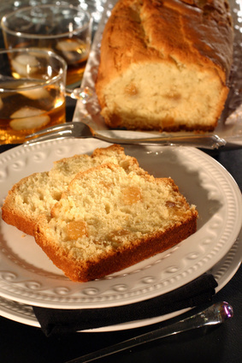

2. Coupez le gingembre confit en dés.

Cassez les œufs, séparer les blancs des jaunes et battez-les.

3. Battez les jaunes avec le sucre en poudre jusqu’à ce que le mélange blanchisse.

4. Ajoutez le beurre fondu, la poudre d’amandes, le gingembre en poudre, la farine et la levure tamisées.

5. Montez les blancs en neige bien ferme. Incorporez-les délicatement à la préparation, tout en ajoutant les dés de gingembre confit.

6. Versez la pâte dans le moule et faites cuire au four 50 minutes environ.

7. Laissez tiédir et démoulez sur grille.

PS il y a bien de la levure et des blancs en neige, meilleur !!